

专题23 力学综合计算题型
二、陆地交通工具类
1. （2019龙东）平衡车作为一种新兴的代步工具，深得年轻人的喜欢，小华最近购入一台平衡车，仔细阅读此款平衡车的说明书，主要参数如下：
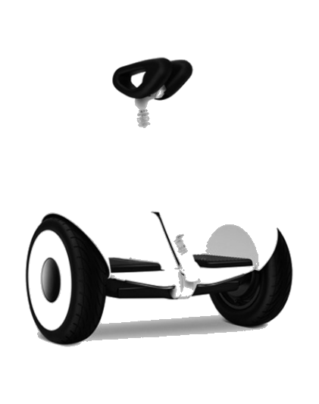

（1）小华的质量为60 kg，当他站立在平衡车上静止时，车轮与水平地面的接触总面积为4×10^{－3}m²，则此时平衡车对水平地面的压强有多大？
（2）小华家距公园1.6 km，他骑行此款平衡车以最高车速从家到公园，需要多长时间？
（3）若平衡车正常工作时，发动机提供的牵引力为180 N，则小华以最高车速从家行驶到公园，牵引力的功率为多少？（假设小华从家到公园做匀速直线运动）

2. （2019遵义）如图甲所示为一辆洒水车，未装水时其质量为4 t．（ρ_{水}＝1.0×10³ kg/m³，g取10 N/kg）
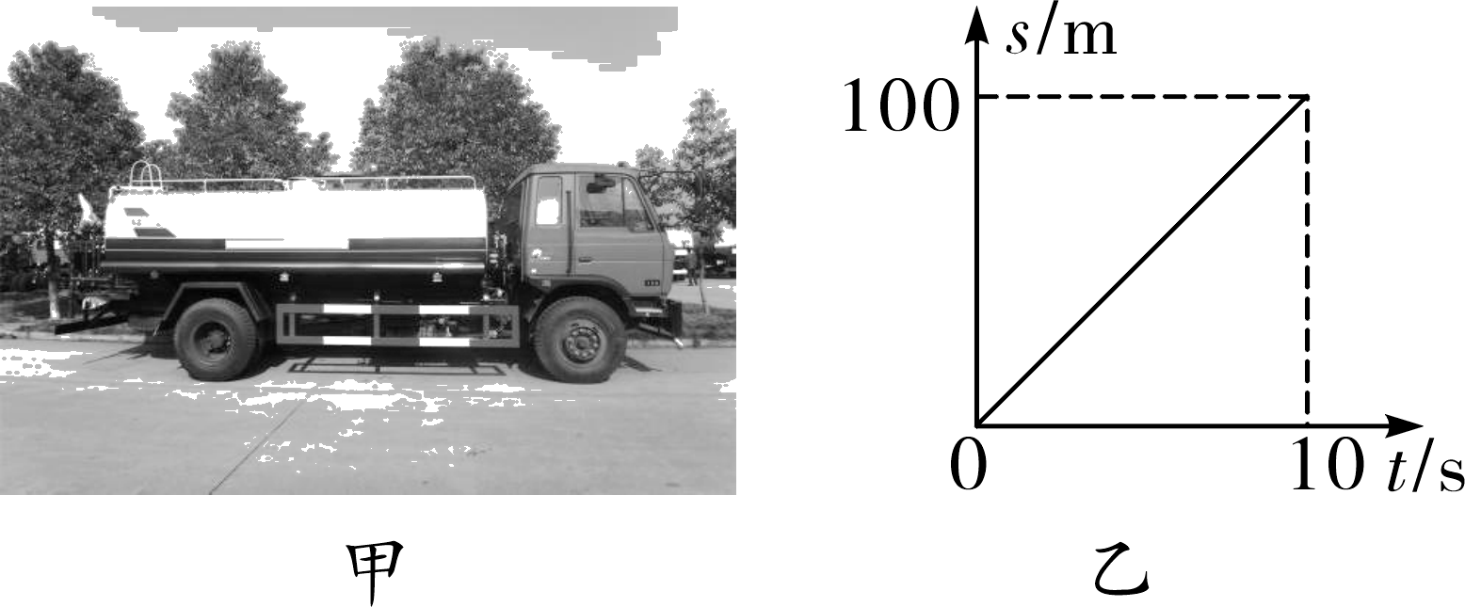
第2题图
（1）未装水时，洒水车对水平路面的压力多大？
（2）洒水车储水箱装满水后，水箱内距水面0.4 m深处，水产生的压强多大？
（3）洒水车空车行驶时，某段时间内的s－t图像如图乙所示，这段时间内其所受阻力为800 N，则这段时间内洒水车牵引力的功率多大？

3. （2019铁岭）如图是百度在全球的首款无人驾驶巴士“阿波龙”，其空车质量为3 000 kg，静止时轮胎与地面接触的总面积为0.2 m².车满载时以36 km/h的速度匀速直线行驶时，所受到的阻力是1 380 N．（q_{汽油}＝4.6×10⁷ J/kg，g取10 N/kg）求：
（1）“阿波龙”空车静止在水平路面上时，对路面的压强是多少？
（2）该车满载时以36 km/h的速度做匀速直线运动，牵引力的功率是多少？
（3）若该车用效率为30%的汽油机提供动力工作，且以36 km/h的速度满载匀速直线行驶了1 km，则需消耗多少千克汽油？
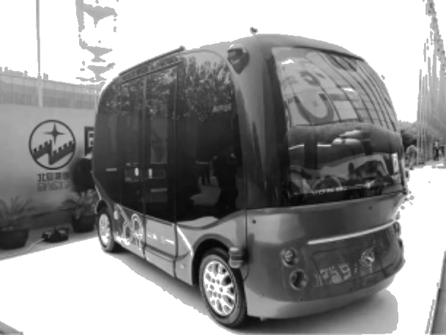
第3题图

4. （2019湖州改编）目前全国少数城市已投入使用超级电容公交车．超级电容器是一种新型电能存储设备，像蓄电池一样也有正、负两极，可通过安装在各公交站点的充电桩快速充满电，让车能够继续正常行驶．在制动过程中，电车又能通过发电机回收部分能量为超级电容充电，安全高效环保．
假设某型号的超级电容公交车载满乘客时总质量为15吨，某次运行时从充电桩充满电后电车储存的能量约为2×10⁷焦，能以10米/秒的速度保持匀速直线行驶6千米，能量利用的效率为90%.（g取10 N/kg）
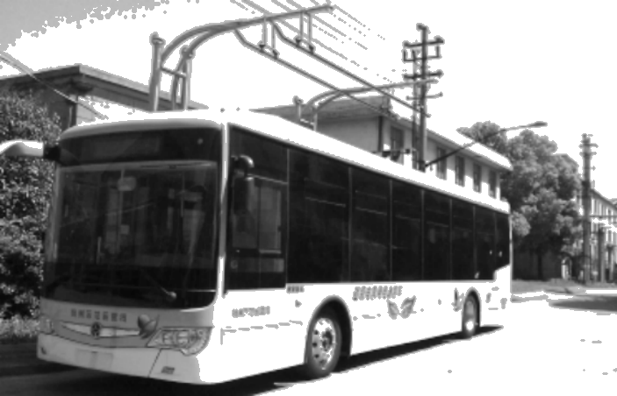
第4题图
（1）若公交车载满乘客时车胎与地面的总接触面积为0.4米²，求公交车对地面的压强．
（2）若公交车在该次运行中受到的阻力恒定，则牵引力大小是多少？
（3）若公交车在该次运行中电容器输出电压为300伏，不计电容器输出电能时的能量损耗，则工作电路的电流有多大？

三、
1. （2019自贡）如图所示，在容器底部固定一轻质弹簧，弹簧上端连有一边长为0.1 m的正方体物块A，当容器中水的深度为30 cm时，物块A体积的露出水面，此时弹簧恰好处于自然伸长状态（ρ_{水}＝1.0×10³ kg/m³ g取10 N/kg），求：
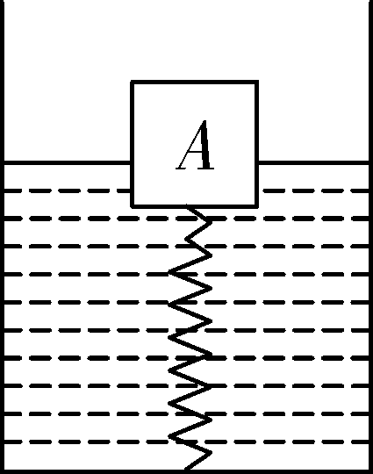
第1题图
（1）物块A受到的浮力；
（2）物块A的密度；
（3）往容器内缓慢加水，至物块A刚好浸没水中，立即停止加水，此时弹簧对物块A的作用力F.

2. （2019贺州）如图甲所示，是一圆柱形容器，放在水平桌面上，内装有25 cm深的液体，该液体对容器底部产生的压强为2 000 Pa.求：
（1）液体的密度；
（2）若将边长为10 cm的正方体木块放入圆柱形容器中如图乙所示，木块静止时，有的体积露出液面，此时木块受到的浮力大小；
（3）要使木块完全浸没至少需要施加多大向下的压力．
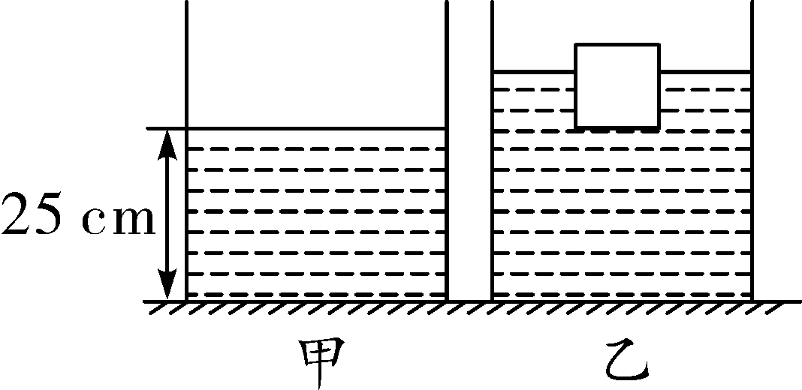
第2题图

3. （2018巴中）边长为10 cm的正方体木块，漂浮在水面上，露出水面体积与浸在水中的体积比为2∶3，如图甲所示；将木块从水中取出，放入另一种液体中，并在木块上表面放一重为2 N的小铁块，静止时，木块上表面恰好与液面相平，如图乙所示．g取10 N/kg，求：
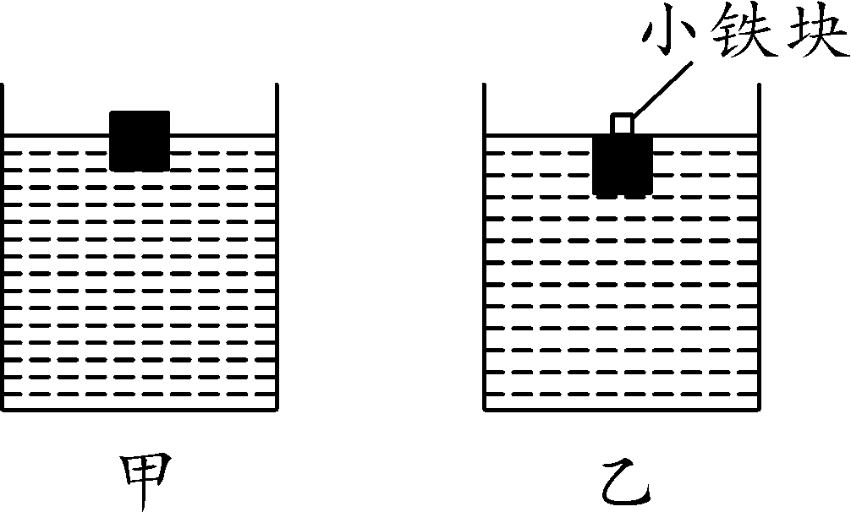
第3题图
（1）图甲中木块所受浮力大小；
（2）图乙中液体的密度；
（3）图乙中木块下表面所受压强的大小．

4. （2019鄂州）用弹簧测力计悬挂一实心物块，物块下表面与水面刚好接触，如图甲所示．由此处匀速下放物块，直至浸没于水中并继续匀速下放（物块始终未与容器接触）．物块下放过程中，弹簧测力计示数F与物块下表面浸入水中的深度h的关系如图乙所示．求：
（1）物块完全浸没在水中受到的浮力；
（2）物块的密度；
（3）从物块刚好浸没水中到h＝10 cm过程中，水对物块下表面的压强变化了多少Pa?
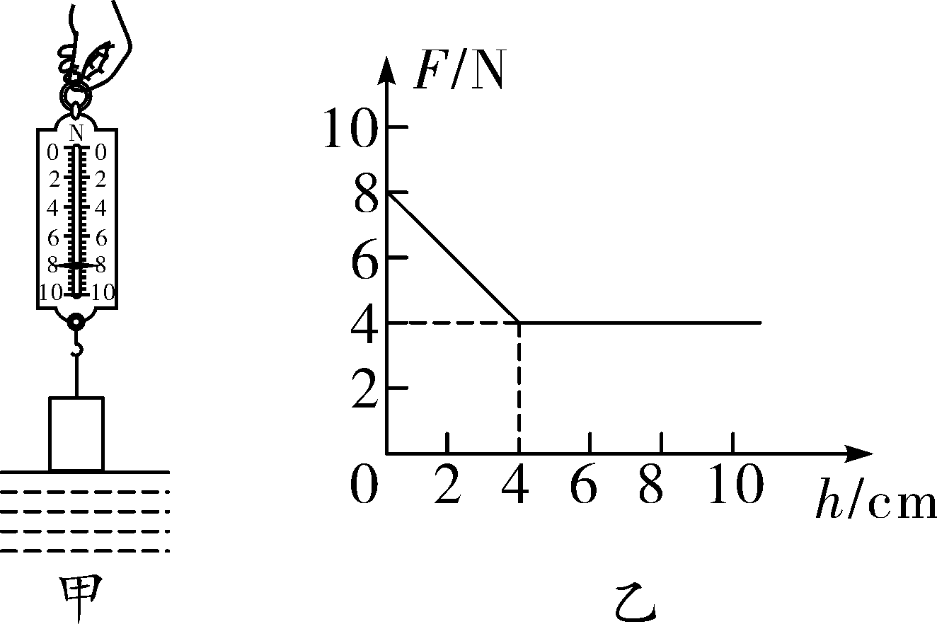
第4题图

四、
1. （2019镇江）如图甲所示，装有0.01 m³水的圆桶置于水平地面上，桶与地面间的接触面积为0.2 m².桶的质量忽略不计，g取10 N/kg.
（1）求桶中水的质量；
（2）求这桶水对地面的压强；
（3）某同学用图乙所示的滑轮组将这桶水匀速提升2 m的过程中，所用拉力为40 N．求该滑轮组的机械效率．
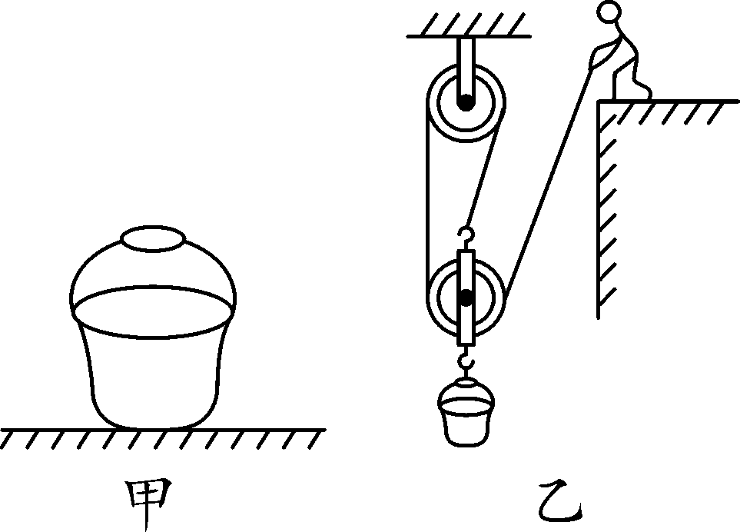
第1题图

2. （2019乐山）小夏利用如图所示的滑轮组，将重量为280 N的物体匀速提升了2 m．已知他自身的重量为500 N，对绳子施加的拉力F＝200 N，两脚与地面接触的总面积S＝400 cm².求此过程中：
（1）小夏对地面的压强；
（2）拉力F做的功；
（3）该滑轮组的机械效率．
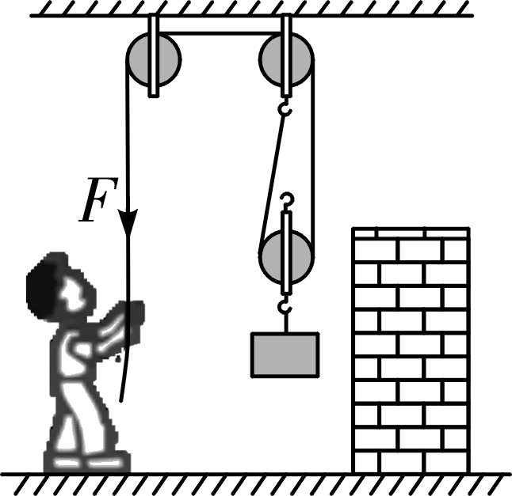
第2题图
3. （2019广东省卷）如图所示，质量为960 kg、底面积为0.5 m²的石材A放在水平地面上，利用滑轮组水平拉动A，使其在20 s的时间内匀速向墙靠近了4 m，水平拉力F＝500 N，不计绳、滑轮组的质量以及绳与滑轮组之间的摩擦，g取10 N/kg.求：
（1）A对水平地面的压强；
（2）A在运动过程中受到摩擦力的大小；
（3）拉力F的功率．
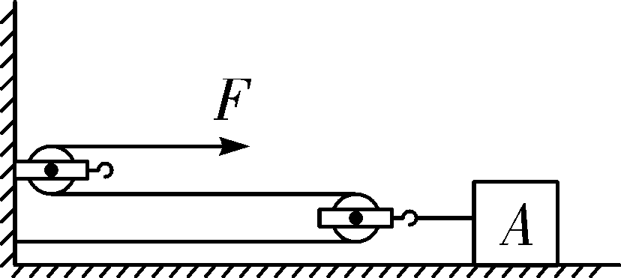
第3题

4. （2019达州）如图所示，工人准备用一根最多能承受400 N力的绳子（若超过绳子将断裂）绕成的滑轮组先后打捞水中材料相同、体积不同的实心物体A和B.完全露出水面的物体A被此装置匀速提起时绳子达到最大拉力．已知动滑轮的质量为20 kg（绳的质量、绳与滑轮的摩擦、滑轮与轴的摩擦以及水的阻力均不计，连接动滑轮与物体间的钢绳不会断裂，g＝10 N/kg）．求：
（1）物体A完全露出水面后以0.5 m/s的速度匀速上升时，物体A的重力和工人拉力的功率分别是多少；
（2）在物体A浸没在水中匀速上升的过程中，滑轮组的机械效率为75%，物体A的密度是多少；
（3）若用该滑轮组打捞体积为50 dm³的物体B时，物体B最多露出多少体积时绳子将断裂．
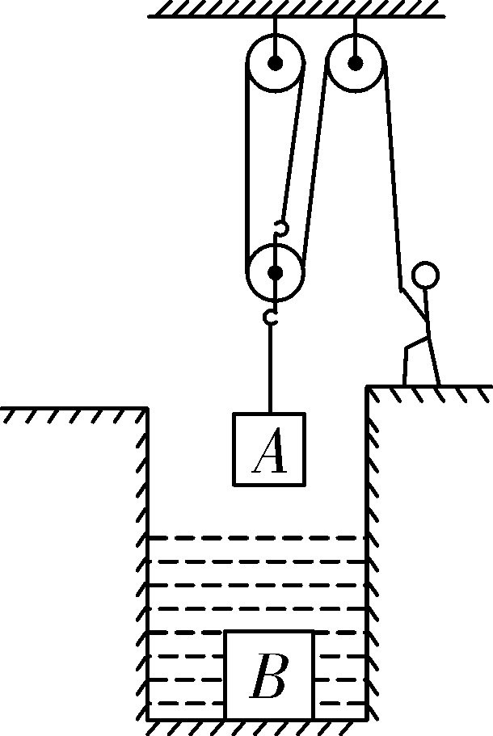
五、杠杆相关计算
1. 如图所示，用轻质薄木板AB做成杠杆，O为支点，OA＝OB＝2 m，地面上一质量为3 kg，边长为0.1 m的实心正方体物块M用一不可伸长的细线系于OB的中点C，此时AB静止于水平位置，细线刚好被拉直．现将重为10 N的小物块P放在O点的正上方的板上，对P施加F＝2 N的水平向左推力，使P沿OA向左做匀速直线运动．求：（g取10 N/kg）
（1）物块M的密度；
（2）小物块P所受滑动摩擦力的大小和方向；
（3）小物块P向左运动到最远时，物块M对地面的压力多大？
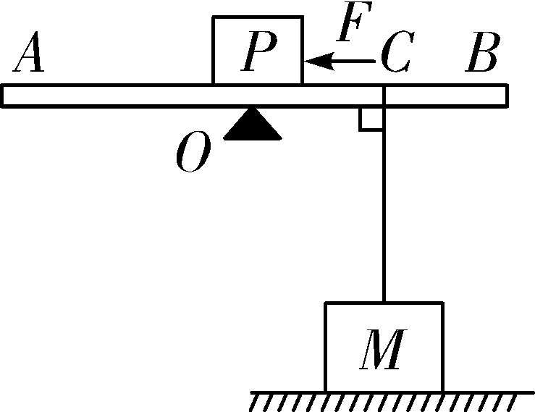
第1题图

2. （2018黔东南州十五校联考）如图所示，轻质杠杆AB可绕O点转动，在A、B两端分别挂有边长为10 cm，重力为20 N的完全相同的两正方体C、D，OA ∶OB＝4 ∶3，当物体C浸入水中且露出水面的高度为2 cm时，杠杆恰好水平静止，A、B两端的绳子均不可伸长且均处于张紧状态．（g＝10 N/kg）求：
（1）物体C的密度；
（2）杠杆A端受到绳子的拉力；
（3）物体D对地面的压强．
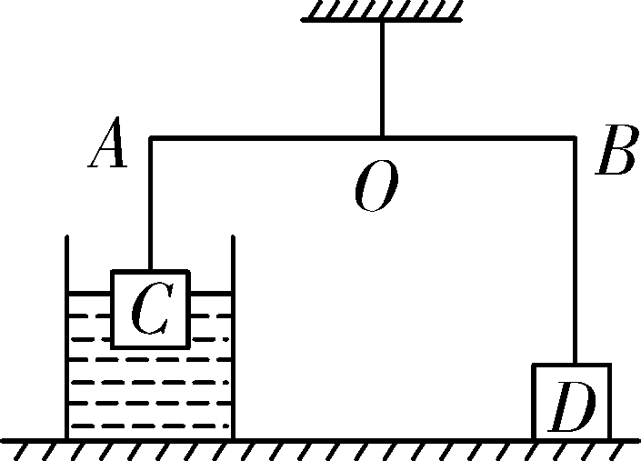
第2题图

参考答案
二、陆地交通工具类
1. 解：（1）平衡车对地面的压强
p＝＝＝1.8×10⁵ Pa
（2）从家到公园需要时间t＝＝＝0.1 h
（3）牵引力的功率P＝Fv＝180 N× m/s＝800 W
2. 解：（1）洒水车对水平路面的压力F＝G＝mg＝4×10³ kg×10 N/kg＝4×10⁴ N
（2）水产生的压强p＝ρ_{水}gh＝1.0×10³ kg/m³×10 N/kg×0.4 m＝4.0×10³ Pa
（3）由图可知，这段时间洒水车做匀速直线运动，故F＝f，路程为s＝100 m，时间为t＝10 s，则速度v＝＝＝10 m/s
洒水车牵引力的功率：P＝Fv＝fv＝800 N×10 m/s＝8 000 W
3. 解：（1）静止时，空车对地面的压力F＝G＝mg＝3000 kg×10 N/kg＝3×10⁴ N
受力面积S＝0.2 m²，所以空车静止时对地面的压强p＝＝＝1.5×10⁵ Pa
（2）满载时匀速行驶，F_{引}＝f＝1 380 N 36 km/h＝10 m/s
所以牵引力的功率P＝Fv＝1 380 N×10 m/s＝1.38×10⁴ W
（3）行驶1 km牵引力做的功W＝Fs＝1 380 N×1 000 m＝1.38×10⁶ J
由于汽油机效率为30%，所以消耗汽油产生的热量Q＝＝＝4.6×10⁶ J
消耗的汽油m＝＝＝0.1 kg
4. 解：（1）公交车对地面的压强p＝＝＝＝3.75×10⁵ Pa
（2）F_{牵}＝＝＝＝3×10³ N
（3）t＝＝＝600 s
I＝＝≈111.1 A
三、密度、压强、浮力综合计算
1. 解：（1）物块A体积为V＝（0.1 m）³＝10^{－3} m³，
根据题意可得，物块A排开水的体积为V_{排}＝V－V_{露}＝V－V＝V＝×10^{－3} m³＝4×10^{－4} m³，
物体A受到的浮力为F_{浮}＝ρ_{水}gV_{排}＝1×10³ kg/m³×10 N/kg×4×10^{－4} m³＝4 N
（2）由于弹簧处于自然伸长的状态，重力等于浮力，故G_{A}＝F_{浮}＝4 N，m_{A}＝＝0.4 kg，所以密度ρ＝＝＝0.4×10³ kg/m³
（3）物块A浸没时受到的浮力为F_{浮}′＝ρ_{水}gV＝1.0×10³ kg/m³×10 N/kg×10^{－3} m³＝10 N，
由于G_{A}＝4 N，所以弹簧对物体A的作用力F＝ F_{浮}′－G_{A}＝10 N－4 N＝6 N
2. 解：（1）液体的密度：ρ_{液}＝＝＝0.8×10³ kg/m³
（2）木块的体积：V_{木}＝（0.1 m）³＝1×10^{－3} m³
木块静止时，有的体积露出液面，则木块排开液体的体积：V_{排}＝（1－）V_{木}＝0.75×10^{－3} m³
木块受到的浮力：
F_{浮}＝G_{排}＝ρ_{液}gV_{木}＝0.8×10³ kg/m³×10 N/kg×0.75×10^{－3} m³＝6 N
（3）物体漂浮在液面上所以有F_{浮}＝G_{木}＝6 N
木块完全浸没时受到的浮力：
F_{浮}′＝ρ_{液}gV_{木}＝0.8×10³ kg/m³×10 N/kg×1×10^{－3} m³＝8 N
需要向下的压力：F＝ F_{浮}′－G_{木}＝8 N－6 N＝2 N
3. 解：（1）木块漂浮在水面上，由阿基米德原理可知
F_{浮}＝ρ_{水}gV_{排}＝1.0×10³ kg/m³×10 N/kg××³＝6 N
（2）由（1）知木块漂浮在水面上，则F_{浮}＝G_{木}＝6 N
图乙中木块受到的浮力等于木块的重力加小铁块的重力，即F_{浮}′＝G_{木}＋G_{铁}＝6 N＋2 N＝8 N
由阿基米德原理可知，ρ_{液}＝＝＝0.8×10³ kg/m³
（3）图乙中木块恰好浸没在液体中，则下底面到液面的深度为h＝0.1 m，则由p＝ρgh可知，木块下表面所受压强为p＝ρ_{液}gh＝0.8×10³ kg/m³×10 N/kg×0.1 m＝800 Pa
4. 解：（1）由图乙可知：G＝8 N，物块完全浸没在水中时F_{拉}＝4 N
F_{浮} ＝ G－F_{拉}＝8 N－4 N＝4 N
（2）由F_{浮}＝ρ_{水}gV_{排}得
物块的体积V ＝V_{排}＝＝＝4×10^{－4} m³
ρ_{物}＝＝＝＝2×10³ kg/m³
（3）由图乙可知，h＝4 cm时物块刚好浸没在水中，因此从物块刚好浸没水中到h＝10 cm过程中，水对物块下表面的压强变化为
Δp＝ρ_{水}g Δh＝1×10³ kg/m³×10 N/kg×（10－4）×10^{－2} m＝600 Pa
四、滑轮组相关计算
1. 解：（1）桶中水的质量
m＝ρV＝1.0×10³ kg/m³×0.01 m³＝10 kg
（2）桶对地面的压力
F＝G＝mg＝10 kg×10 N/kg＝100 N
桶对地面的压强
p＝＝＝500 Pa
（3）滑轮组的机械效率为
η＝×100%＝×100%＝×100%≈83.33%
2. 解：（1）人对地面的压力F_{压}＝G－F＝500 N－200 N＝300 N
人对地面的压强p＝＝＝7.5×10³ Pa
（2）绳自由端向下移动的距离s＝2h＝2×2 m＝4 m
拉力F做的功W_{总}＝Fs＝200 N×4 m＝800 J
（3）对重物做的有用功W_{有}＝Gh＝280 N×2 m＝560 J
滑轮组的机械效率η＝×100%＝×100%＝70%
3. 解：（1）A的重力G＝mg＝960 kg×10 N/kg＝9 600 N
A对水平地面的压力F＝G＝9 600 N
对地面的压强p＝＝＝19 200 Pa
（2）A在运动过程中受到的摩擦力大小f＝2F＝2×500 N＝1 000 N
（3）绳子移动的距离s＝2 s_{A}＝2×4 m＝8 m
拉力F做的功W＝Fs＝500 N×8 m＝4 000 J
拉力F的功率P＝＝＝200 W
4. 解：（1）动滑轮的重力G_{动}＝m_{动}g＝20 kg×10 N/kg＝200 N
由绳子的拉力F_{绳}＝（G_{动}＋G_{A}）得，物体A的重力为：
G_{A}＝nF_{绳}－G_{动}＝3×400 N－200 N＝1 000 N
绳子自由端移动速度为：v_{绳}＝nv_{A}＝3×0.5 m/s＝1.5 m/s
工人拉力的功率为：P_{总}＝＝＝F v_{绳}＝400 N×1.5 m/s＝600 W
（2）当物体A浸没在水中时，设A物体受到的拉力为F₀，滑轮组机械效率η＝×100%＝×100%＝×100%＝×100%
将η＝75%和G_{动}＝200 N代入上式中，解得F₀＝600 N
物体A受到的浮力为：F_{浮}＝G_{A}－ F₀＝1 000 N－600 N＝400 N
由F_{浮}＝ρ_{水}g V_{排}得，物体A的体积为： V_{A}＝ V_{排}＝＝＝0.04 m³
物体A的密度为：ρ_{A}＝＝＝2.5×10³ kg/m³
（3）B物体的重力为：G_{B}＝ρ_{B}V_{B}g＝ρ_{A}V_{B}g＝2.5×10³ kg/m³×50×10^{－3} m³×10 N/kg＝1 250 N
设打捞B物体时，滑轮组对B的拉力为F_{B}时，绳子刚好断裂
由绳子的拉力F_{绳}＝（G_{动}＋F_{B}）得，绳子刚好断裂时滑轮组对B的拉力F_{B}为：
F_{B}＝ nF_{绳}－G_{动}＝3×400 N－200 N＝1 000 N
物体B受到的浮力为：F_{B浮}＝G_{B}－ F_{B}＝1 250 N－1 000 N＝250 N
由F_{浮}＝ρ_{水}gV_{排}得，物体B排开水的体积为： V_{B排}＝＝＝0.025 m³＝25dm³
物体B最多露出的体积为： V_{B露}＝ V_{B}－ V_{B排}＝50 dm³－25 dm³＝25 dm³
五、杠杆相关计算
1. 解：（1）物体M的体积：
V＝a³＝（0.1 m）³＝10^{－3} m³，
物块M的密度：
ρ＝＝＝3×10³ kg/m³
（2）因物块P在水平方向向左做匀速直线运动，
所以，受到的摩擦力f＝F＝2 N，方向水平向右
（3）小物块P向左运动到最远时，由杠杆的平衡条件可得：G_{P}·OA＝F·OC，
则绳子的拉力：
F＝×G_{P}＝×G_{P}＝×10 N＝20 N，
物块M对地面的压力：
F_{压}＝G_{M}－F＝mg－F＝3 kg×10 N/kg－20 N＝10 N
2. 解：（1）物体C的体积V＝（10 cm）³＝1 000 cm³＝0.001 m³
物体C的质量m＝＝＝2 kg
则物体C的密度为ρ＝＝＝2×10³ kg/m³
（2）物体C排开水的体积V_{排}＝（0.1 m）²×（0.1 m－
0．02 m）＝8×10^{－4} m³
则受到的浮力F_{浮}＝ρ_{水}gV_{排}＝1.0×10³ kg/m³×10 N/kg×8×10^{－4} m³＝8 N
则杠杆A端所受的拉力F_{A}＝G－F_{浮}＝20 N－8 N＝12 N
（3）由F₁×L₁＝F₂×L₂可得：F_{A}×OA＝F_{B}×OB
F_{B}＝F_{A}×＝12 N×＝16 N
所以F_{压}＝F_{支}＝G－F_{B}＝20 N－16 N＝4 N
则物体D对地面的压强为p＝＝＝400 Pa

